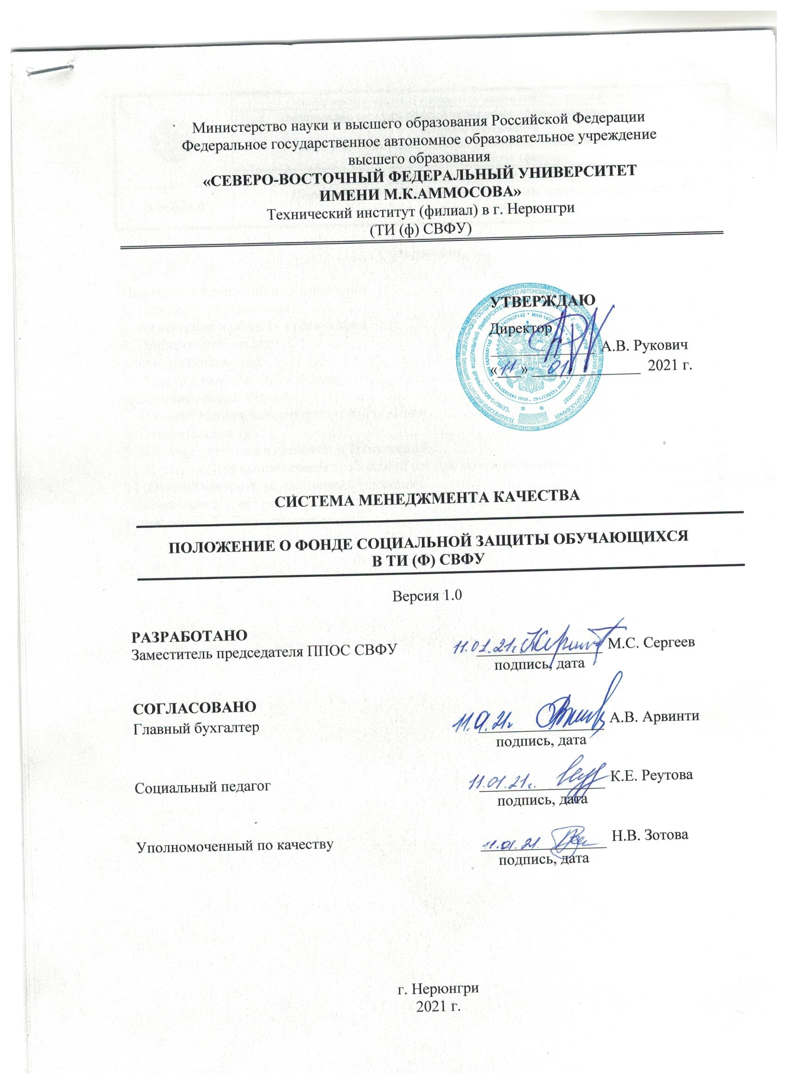
Содержание

Перечень сокращений и обозначений………………………………………………….……….3
1. Основные определения………………………………………………………………….…….3
2. Назначение и область применения.………………………………………………….……….3
3. Нормативные ссылки...……………………………………………………………….……….3
4. Общие положения…....……………………………………………………………….……….3
5. Использование средств Фонда……………………………………………………….……….4
6. Рабочие органы Фонда………………………………………………………………….……..5
7. Порядок назначения материальной помощи……………………………………….………..6
8. Ответственность………………………………………………..…………………….………..8
9. Порядок внесения изменений и дополнений………………..……………………….……....9
10. Контроль над выполнением требований настоящего положения………………………....9
11. Ответственность за настоящее положение………………………………………………....9
Приложение 1. Лист регистрации изменений…………………………………………………10
Приложение 2. Лист ознакомления……………………………………………………………11

ПЕРЕЧЕНЬ СОКРАЩЕНИЙ И ОБОЗНАЧЕНИЙ
СВФУ – Федеральное государственное автономное образовательное учреждение высшего образования «Северо-Восточный федеральный университет имени М.К. Аммосова»;
ТИ (ф) СВФУ – Федеральное государственное автономное образовательное учреждение высшего образования «Технический институт (филиал) Северо-Восточного федерального университета имени М.К. Аммосова в г. Нерюнгри»;
ФСЗО – Фонд социальной защиты обучающихся в ТИ (ф) СВФУ;
ВУР – внеучебная работа;
ПОС ТИ (ф) СВФУ – Профсоюзная организация студентов ТИ (ф) СВФУ им. М.К. Аммосова в г. Нерюнгри;
ЕдМП – Единовременная материальная помощь;
ЕжМП – Ежемесячная материальная помощь.
- ОСНОВНЫЕ ОПРЕДЕЛЕНИЯ
Средства Фонда социальной защиты обучающихся – средства, выделенные на оказание материальной поддержки обучающихся за счет средств федерального бюджета на очной форме обучения.
Обучающийся – физическое лицо, осваивающее образовательную программу по очной форме обучения за счет средств федерального бюджета.
2. НАЗНАЧЕНИЕ И ОБЛАСТЬ ПРИМЕНЕНИЯ
Настоящее Положение о Фонде социальной защиты обучающихся в ТИ (ф) СВФУ регулирует порядок оказания материальной помощи обучающимся в ТИ (ф) СВФУ.
3. НОРМАТИВНЫЕ ССЫЛКИ
В настоящем Положении использованы ссылки на следующие нормативные документы:
- Федеральный закон от 29 декабря 2012 года № 273-ФЗ «Об образовании в Российской Федерации»;
- Устав СВФУ;
- Положение о стипендиальном обеспечении и других формах материальной поддержки, обучающихся в СВФУ;
- Положение о Фонде социальной защиты в СВФУ;
- Соглашение о взаимодействии между администрацией и коллективом студентов очной формы обучения Технического института (филиала) федерального государственного автономного образовательного учреждения высшего образования «Северо-Восточный федеральный университет имени М.К. Аммосова» на 2019-2022 годы;
- Положение о дисциплинарных взысканиях к обучающимся ТИ (ф) СВФУ;
4. ОБЩИЕ ПОЛОЖЕНИЯ
4.1. Фонд создается за счет:
4.1.1. средств, выделенных на оказание материальной поддержки нуждающимся обучающимся в размере двадцати пяти процентов предусматриваемого СВФУ размера части стипендиального фонда, предназначенной на выплаты государственных академических стипендий студентам и государственных социальных стипендий студентам;
4.2. Размеры Фонда, а также внесение изменений в размеры Фонда, решением стипендиальной комиссии головного ВУЗа СВФУ в городе Якутске определяются решением главного бухгалтера ТИ (ф) СВФУ, согласованному с ПОС ТИ (ф) СВФУ. Информация о размерах Фонда, об изменении размеров Фонда должна быть сообщена главным бухгалтером в письменном виде секретарю Фонда не позднее 1 февраля текущего календарного года;
4.3. Согласование проекта приказа директора ТИ (ф) СВФУ о назначении материальной помощи производится в установленном порядке;
4.4. Поданные секретарю ФСЗО документы на оказание материальной помощи не подлежат возврату заявителю при любом решении Правления или Президиума Фонда и подлежат хранению в соответствии с номенклатурой ТИ (ф) СВФУ;
4.5. Протоколы заседаний Правления или Президиума Фонда подлежат хранению в соответствии с номенклатурой ТИ (ф) СВФУ;
4.6. Положения учетной политики СВФУ в сфере деятельности Фонда должны быть доведены главным бухгалтером в письменном виде до секретаря Фонда не позднее 1 февраля текущего календарного года или не позднее 5 рабочих дней после внесения изменений в учетную политику СВФУ;
4.7. Проверка деятельности рабочих органов Фонда проводится по приказу директора, требованиям проверяющих, надзорных органов;
4.8. Образцы заявлений, протоколов, решений рабочих органов Фонда разрабатываются секретарем Фонда.
5. ИСПОЛЬЗОВАНИЕ СРЕДСТВ ФОНДА
5.1. Средства Фонда используются на оказание материальной помощи обучающимся;
5.2. Средства Фонда выделяются обучающимся в качестве материальной помощи и подлежат налогообложению в соответствии с законодательством Российской Федерации;
5.3. Материальная помощь назначается вне зависимости от получения академической стипендии;
5.4. Решение об оказании материальной помощи для обучающихся, находящихся в академическом отпуске, принимается решением Правления Фонда;
5.5. Виды материальной помощи:
а) единовременная материальная помощь;
б) ежемесячная материальная помощь.
5.6. Материальная помощь назначается на основании протокола заседания Правления Фонда или Президиума Фонда и оформляется приказом директора;
5.7. Как правило, максимальная сумма единовременной материальной помощи составляет 50 000 (пятьдесят тысяч рублей) рублей;
5.8. Когда для оказания необходимой материальной поддержки обучающегося требуется сумма, превышающая 50 000 (пятьдесят тысяч) рублей возможны исключения из пункта 5.7. при наличии единогласного решения Правления Фонда или Президиума Фонда;
6. РАБОЧИЕ ОРГАНЫ ФОНДА
6.1. Для принятия решений по вопросам оказания материальной помощи, установления размеров оказания материальной помощи, сроков рассмотрения заявлений на оказание материальной помощи и других решений, касающихся Фонда, действует Правление Фонда, куда входят:
а) директор ТИ (ф) СВФУ – председатель Фонда;
б) председатель ПОС ТИ (ф) СВФУ – заместитель председателя ФСЗО;
в) заместитель директора ТИ (ф) СВФУ по внеучебной работе;
г) представитель института из числа сотрудников реализующий воспитательную деятельность;
д) заместитель председателя ПОС ТИ (ф) СВФУ;
е) два представителя ПОС ТИ (ф) СВФУ;
ж) социальный педагог – секретарь ФСЗО.
6.2. Правление Фонда заседает не реже одного раза в 3 месяца. Правомочным является заседание, на котором присутствует более половины членов Правления. Решения считаются принятыми, если за них проголосовало простое большинство членов Правления, присутствовавших на заседании. При равенстве голосов голос Председательствующего является решающим. В отсутствие председателя Фонда председательствующим является заместитель председателя Фонда.
6.3. Правление действует как самостоятельный орган ТИ (ф) СВФУ, принимает решения и контролирует вопросы, относящиеся к его компетенции.
6.4. Для принятия оперативных решений по обеспечению эффективности назначения материальной помощи с полномочиями Правления Фонда из числа членов Правления Фонда действует Президиум Фонда, куда входят:
а) директор ТИ (ф) СВФУ – председатель Фонда;
б) председатель ПОС ТИ (ф) СВФУ – заместитель председателя Фонда;
в) заместитель председателя ПОС ТИ (ф) СВФУ;
г) социальный педагог – секретарь Фонда.
6.5. Президиум Фонда созывается по решению Правления ФСЗО или по ходатайству председателя Фонда или заместителя председателя Фонда для оперативного решения вопроса об оказании материальной помощи. Правомочным является заседание, на котором присутствует более половины членов Президиума Фонда. Решения принимаются большинством голосов присутствующих членов Президиума Фонда;
6.6. Председательствующий на заседании Правления или Президиума Фонда имеет право вето;
6.7. На время заседания Правления или Президиума Фонда члены Правления, являющиеся обучающимися, освобождаются от учебного процесса с правом отработки пропущенных занятий;
6.8. На время заседания Правления или Президиума Фонда члены Правления, являющиеся сотрудниками ТИ (ф) СВФУ, освобождаются от основной деятельности;
6.9. О невозможности принять участие в заседании Правления или Президиума Фонда по уважительной причине члены Правления должны сообщить секретарю Фонда не позднее 24 часов до времени заседания Правления или Президиума Фонда. При наличии уважительной причины право голоса члена Правления может быть передано другому лицу по согласованию с председательствующим;
6.10. О времени и месте проведения заседания Правления или Президиума Фонда секретарь Фонда сообщает членам Правления Фонда не позднее двух рабочих дней до дня заседания Правления или Президиума Фонда;
6.11. Организацией централизованного приема документов занимается секретарь ФСЗО.
7. ПОРЯДОК НАЗНАЧЕНИЯ МАТЕРИАЛЬНОЙ ПОМОЩИ
7.1. Материальная помощь из средств Фонда оказывается обучающимся в ТИ (ф) СВФУ на очной форме обучения за счет средств федерального бюджета на основании решения Правление Фонда или Президиум Фонда в соответствии с приведенной ниже таблицей.

Таблица оказания материальной помощи из средств Фонда

№ | Категория обучающихся, имеющих право на получение данного вида материальной помощи | Документы, которые требуется предоставить в ФСЗО для оказания материальной помощи | Вид мате-риаль-ной помощи
1. | Обучающиеся, являющиеся детьми-сиротами и детьми, оставшимися без попечения родителей, лицами из числа детей-сирот и детей, оставшихся без попечения родителей; | Личное заявление | ЕжМП,  ЕдМП
 |  | Справка с управления социальной защиты населения или отдела опеки по месту регистрации, подтверждающая статус
2. | Обучающиеся, являющиеся лицами, потерявшими в период обучения обоих родителей или единственного родителя; | Личное заявление | ЕжМП,  ЕдМП
 |  | Свидетельство о смерти обоих родителей или единственного родителя
 |  | Справка с места учебы, подтверждающая статус обучающегося на момент смерти обоих родителей или единственного родителя
3. | Обучающиеся, являющиеся детьми-инвалидами, инвалидами I и II групп, инвалидами с детства | Личное заявление | ЕдМП
 |  | Копия индивидуальной программы реабилитации
 |  | Копия справки медико-социальной экспертизы
4. | Обучающиеся, являющиеся семейными студентами или матерями(отцами)-одиночками | Личное заявление | ЕжМП, ЕдМП
Свидетельство о регистрации брака,
Свидетельство о рождении ребенка
5. | Обучающиеся, получившие государственную социальную помощь | Личное заявление | ЕдМП
 |  | Справка на получение государственной социальной стипендии
6. | Обучающиеся, проживающие в общежитии ТИ (ф) СВФУ | Личное заявление | ЕдМП
Копия второй, третьей страниц паспорта и страницы паспорта с отметкой о постоянной регистрации по месту жительства.
Копия свидетельства о временной регистрации.
7. | Обучающиеся из числа лиц, зарегистрированных за пределами города Нерюнгри, в Нерюнгринском районе | Личное заявление | ЕдМП
 |  | Копия второй, третьей страниц паспорта и страницы паспорта с отметкой о постоянной регистрации по месту жительства
8. | Иностранные студенты | Личное заявление | ЕдМП
 |  | Копия паспорта иностранного гражданина
9. | Обучающиеся, в отношении которых имеется единогласное решение членов Правления Фонда об оказании материальной помощи | Личное заявление | ЕжМП, ЕдМП
 |  | Документы, затребованные секретарем Правления Фонда
10. | Обучающиеся, нуждающиеся в оздоровлении и лечении | Личное заявление | ЕдМП
 |  | Медицинская справка

7.2. Предоставленные секретарю Фонда по оказанию материальной помощи документы рассматриваются секретарем Фонда, который проверяет документы, а затем представляются на рассмотрение Правления или Президиума Фонда. В случае если секретарем Фонда будет установлено, что пакет документов не полный и/или содержит ложную информацию и/или существует подозрение о подделке документа и/или его копии, то данный пакет документов не представляется на рассмотрение Правления или Президиума Фонда;
7.3. Проект протокола заседания Правления или Президиума Фонда в электронном виде должен быть направлен членам Правления для ознакомления секретарем Фонда не позднее чем за 4 рабочих часа до времени заседания Правления или Президиума Фонда. В случае внесения изменений в направленный проект протокола заседания Правления или Президиума Фонда секретарь Фонда обязан уведомить об этом членов Правления во время заседания Правления или Президиума Фонда;
7.4. Правление Фонда принимает решение о назначении материальной помощи либо принимает решение об отказе в назначении материальной помощи, либо принимает решение о делегировании в ведение Президиума Фонда рассмотрения вопроса по конкретному заявлению в случае, если требуется выяснение дополнительных обстоятельств;
7.5. В течение трех рабочих дней после принятия решения Правления или Президиума Фонда секретарем Фонда составляется протокол заседания и на его основе проект приказа директора ТИ (ф) СВФУ о назначении материальной помощи;
7.6. Ежемесячная материальная помощь назначается с первого дня месяца, установленного решением Правления ФСЗО до последнего дня месяца, установленного решением Правления ФСЗО;
7.7. Выплата ежемесячной материальной помощи прекращается в случае отчисления обучающегося из ТИ (ф) СВФУ;
7.8. В отношении одного и того же лица может быть принято несколько решений об оказании материальной помощи.
8. ОТВЕТСТВЕННОСТЬ
8.1. За нецелевое использование средств Фонда персональную ответственность несет Председатель Фонда;
8.2. За подготовку проекта протокола Правления или Президиума Фонда, представления для проекта приказа директора ТИ (ф) СВФУ о назначении материальной помощи, хранение первичной документации ответственность несет секретарь Фонда;
8.3. За своевременное и полное начисление материальной помощи несет ответственность главный бухгалтер ТИ(ф) СВФУ;
8.4. В случае выявления факта использования обучающимся поддельных документов, ввода в заблуждение членов Правлении Фонда по оказанию материальной помощи по решению Правления Фонда в отношении обучающегося может быть принято решение об отказе в оказании материальной помощи в течение всего дальнейшего процесса обучения. Вне зависимости от принятия подобного решения об указанных действиях обучающегося информация об этом в письменном виде доводится до руководителя учебного подразделения для инициации процесса применения дисциплинарного взыскания в соответствии с положением о дисциплинарных взысканиях;
8.5. При наличии конфликта интересов член Правления может быть отстранен от рассмотрения заявления, в отношении которого у члена Правления имеется конфликт интересов, решением председательствующего.
9. ПОРЯДОК ВНЕСЕНИЯ ИЗМЕНЕНИЙ И ДОПОЛНЕНИЙ В НАСТОЯЩЕЕ ПОЛОЖЕНИЕ
9.1. Все изменения и дополнения в Положение вносятся в Лист регистрации изменений (Приложение 1);
9.2. Положение считается отмененным в случае внесения 5 и более изменений и разрабатывается его новая версия.
10. КОНТРОЛЬ НАД ВЫПОЛНЕНИЕМ ТРЕБОВАНИЙ НАСТОЯЩЕГО ПОЛОЖЕНИЯ
Контроль над выполнением требований настоящего Положения осуществляет директор ТИ (ф) СВФУ.
11. ОТВЕТСТВЕННОСТЬ ЗА НАСТОЯЩЕЕ ПОЛОЖЕНИЕ
Ответственность за разработку, регистрацию, хранение, изъятие и уничтожение настоящего Положения несет секретарь Фонда ТИ (ф) СВФУ.

Приложение 1

Лист регистрации изменений

Номер изме-нения | Номер листов |  |  | Основание для внесения изменений | Подпись | Расшифровка подписи | Дата | Дата введения изменения
 | замененных | новых | аннулированных

Приложение 2

Лист ознакомления

Номер изме-нения | Номер листов |  |  | Основание для внесения изменений | Подпись | Расшифровка подписи | Дата | Дата введения изменения
 | замененных | новых | аннулированных

